Lección 2: Representaciones de fracciones (parte 2)
- Nombremos otras fracciones y representémoslas con diagramas.

Calentamiento: Cuál es diferente: Todos partidos
¿Cuál es diferente?
A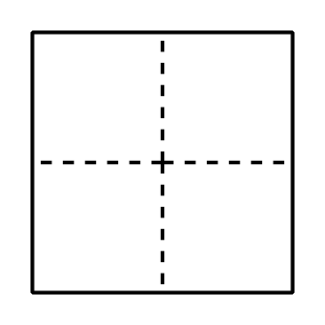
B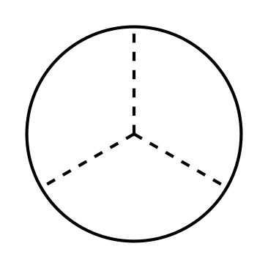
C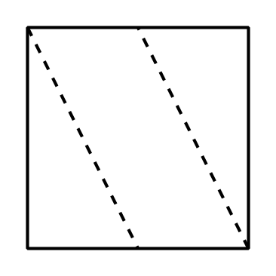
D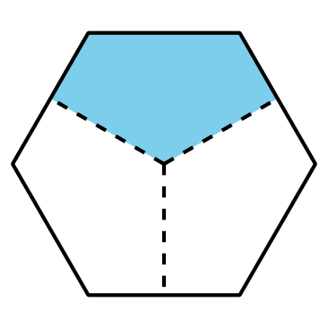

2.1: Un diagrama para cada fracción
Cada diagrama completo representa 1. Empareja cada fracción con un diagrama en el que las partes sombreadas representen esa fracción.
Dos de las fracciones no están representadas. Haz una representación para cada una.
$\frac{2}{3}:\underset{_}{} \frac{3}{8}:\underset{_}{} \frac{4}{10}:\underset{_}{} \frac{4}{6}:\underset{_}{} \frac{6}{6}:\underset{_}{}$
$\frac{3}{5}:\underset{_}{} \frac{4}{8}:\underset{_}{} \frac{6}{12}:\underset{_}{} \frac{6}{10}:\underset{_}{} \frac{3}{4}:\underset{_}{}$
$\frac{5}{6}:\underset{_}{} \frac{2}{5}:\underset{_}{} \frac{5}{12}:\underset{_}{} \frac{7}{10}:\underset{_}{} \frac{7}{8}:\underset{_}{}$
A
B
C
D
E
F
G 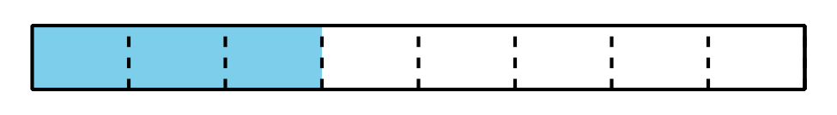
H
I
J
K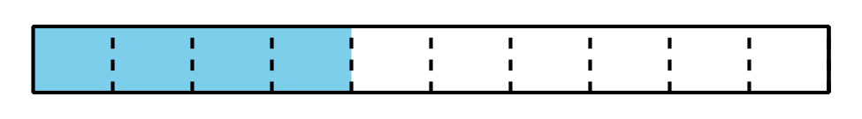
L
M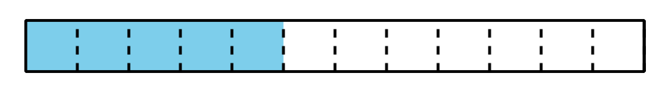
N
O

2.2: Diagramas para otras fracciones
- ¿Qué fracción representan las partes sombreadas?
  - 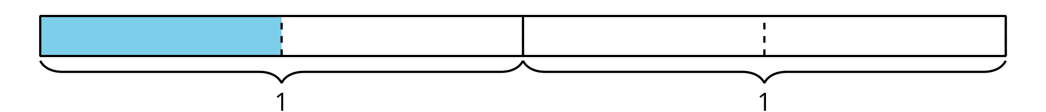
- Estos son cuatro diagramas en blanco y cuatro fracciones. Parte cada diagrama y sombrea las partes para representar cada fracción.
  - $\frac{2}{2}$
  - 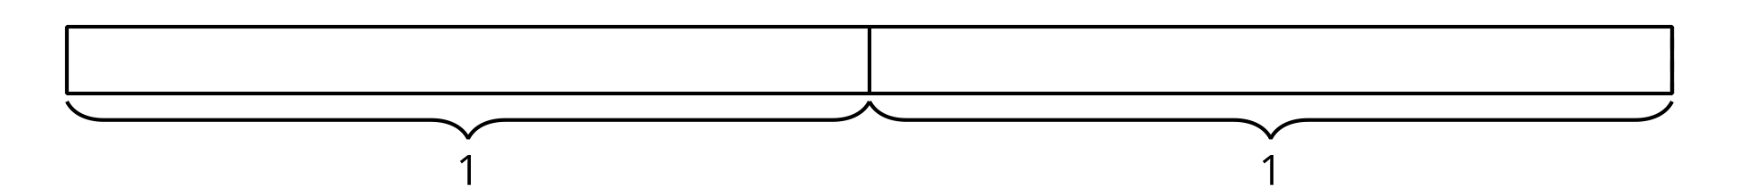
  - $\frac{4}{2}$
  - $\frac{5}{4}$
  - $\frac{10}{8}$
© CC BY 2021 Illustrative Mathematics®

